**Классал арахьара болх**

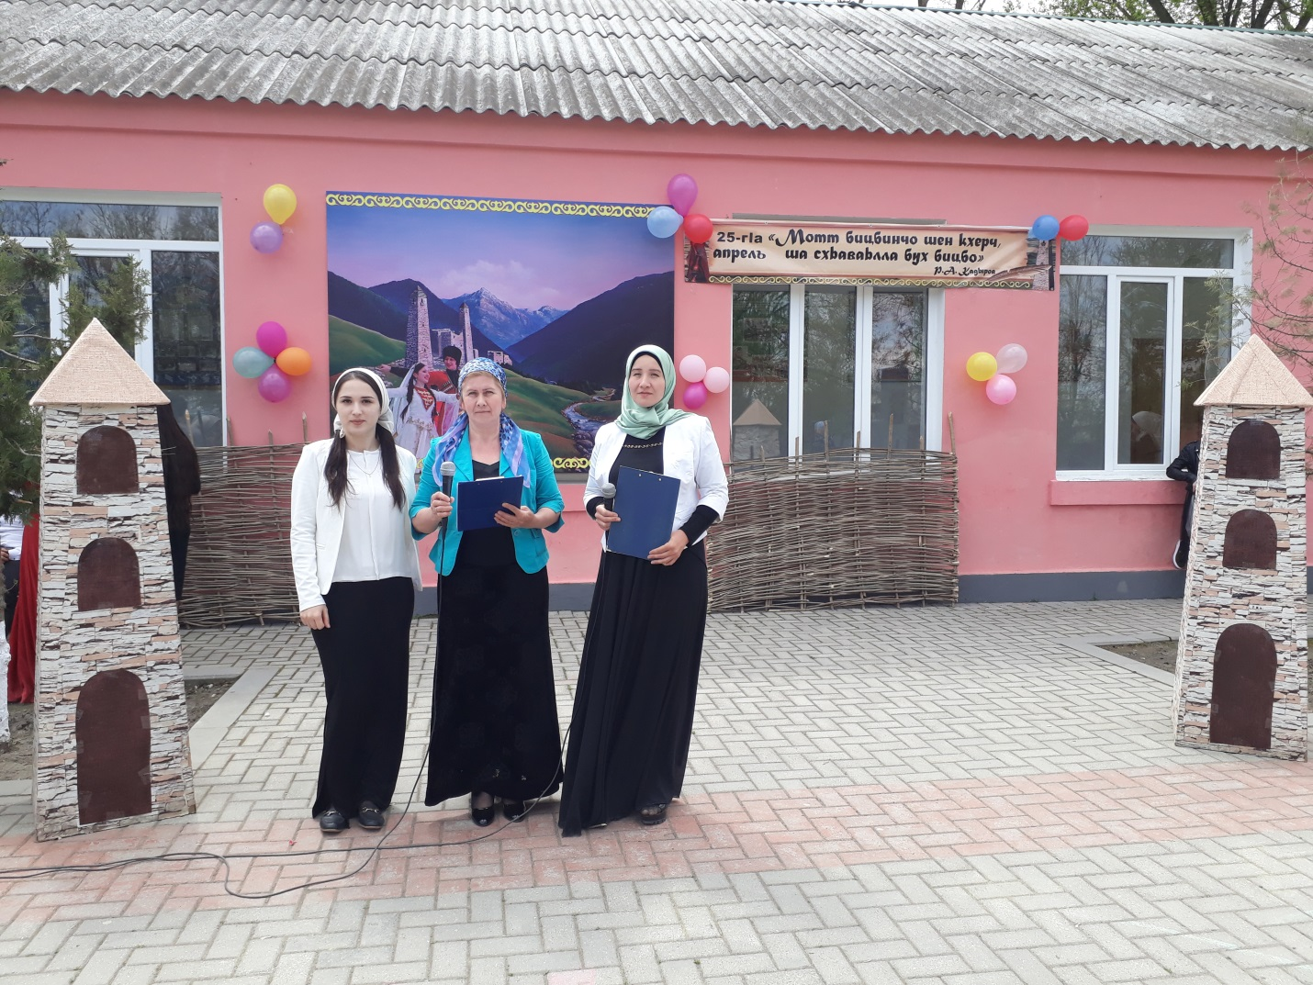

**«Ненан мотт – къоман юьхь,**

**халкъан орам» ц1е йолу**

**Нохчийн меттан Дедаздарна лерина**

**литературни композици**

**25-г1а апрель – Нохчийн меттан Де**

**«Ненан мотт»** илли д1аолу Межиев Сахьаба

Ненан мотт, Нохчийчоь -

Ц1ийца сан ийна,

Цундела 1алац со

Доцуш дош тийна.

*(Ш. Рашидов)*

Сан меттан жовх1арш,

Х1орд хилий 1ана.

Стаг вац со,

Шу аьзнех къастахь.

Дуьххьара дош ду ас

1амийнарг: «Нана» -

Сайн ненан маттахь!

*(1. Хатуев)*

**Нохчийн меттан Де д1акхайкхоран хьокъехь Нохчийн Республикин Президентан**

**Указ:**

**11.05.2007 шо Соьлжа-Г1ала № 207**

**Нохчийн мотт 1алашбан, кхид1а шарбаран, кхиоран, нохчийн культура кхиорехь, къоман башхалла ларьярехь цо лело маь1на лакхадаккхаран 1алашонца:**

**«Нохчийн Республикехь меттанийн хьокъех» долчу Нохчийн Республикин законна куьг яздина апрелан 25-г1а де – Нохчийн меттан Де д1акхайкхадо…**

**Нохчийн Республикин**

**Президент Р. А. Кадыров.**

Маршалла ду шуьга лераме хьеший, хьомсара накъостий!

**«Ненан мотт», язло сан ц1ийца,**

**Ненан мотт бека сан сица,**

**Сан бакъо ю иза бийца,**

**Сан бакъо ю цунах дийца.**

**Амма яц бакъо и хийца!**

**Ма г1олаш,**

**Ма хьолаш,**

**Ненан мотт шайца,**

**И бийца йиш йоцуш,**

**Боврболчу метте!**

**Ма г1олаш,**

**Ма хьолаш,**

**Ненан мотт шайца,**

**И бийца стаг воцуш,**

**Лийрболчу метте!**

**(Касумов Сайдмохьмад**

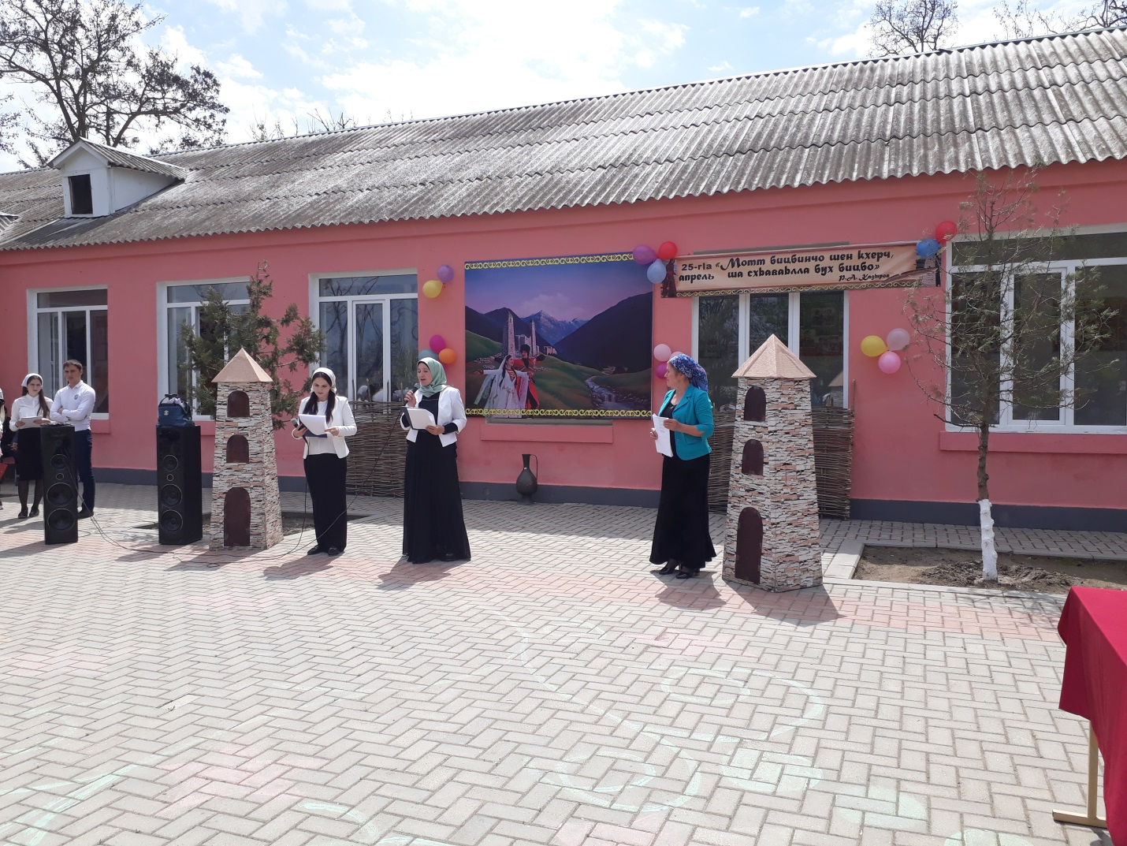

Лераме накъостий! Вай тахана д1ахьур ду Нохчийн меттан Де даздарна лерина «Ненан мотт - къоман юьхь, халкъан орам**»** ц1е йолу цхьаьнакхетар.

Дала беркате дойла вайна, 25-г1а апрель Нохчийн меттан Де лоруш, вайн Президента Кадыров Р.А. даьккхина долу 2007-чу шеран №207 Указ.

*( Указ д1адоьшу)*

Нохчийн Республикин Конституцин 10-г1а статья: «Нохчийн Республикин пачхьалкхан меттанаш лору нохчийн а, оьрсийн а меттанаш…».

Вайн таханлерчу *«*Даймохк*»* газетан дуьххьарлера *«*Серло*»*ц1е санна, вайн къомана серло йохьуш, массеран а дегнашкара дика ойланашвовшахтохарца нуьре йойла цо, шен к1оргачу маь1ница.

Лераме накъостий! Х1инца ненан маттах хастаме дош олу ишколан директора Ящуркаев Х.С.

1. Вайн ненан мотт вайна Далабелла бу, цу маттахь къамелаш дина ширчу заманахь дуьйна баьхначу вайн дайша, хьехамаш бина эвлаяаша, и бийцина Таймин Биболата, Эвтархойн Ахьмада, Адин Сурхос, Харчойн Зеламхас, Шерипов Асланбека, Нурадилов Ханпашас, Кадыров Ахьмад-Хьаьжас… .
2. Цу маттахь исбаьхьаллин хазна кхоьллина вайна Бадуев Саь1ида, Мамакаев Мохьмада, Сулейманов Ахьмада, Гадаев Мухьмад-Салихьа, Мамакаев 1арбис, Айдамиров Абузара, Дикаев Мохьмада, Арсанукаев Шайхис, Рашидов Шаида, Ахмадов Мусас, Кибиев Мусбека, Хатуев 1абдулхьамида… .
3. Оьрсийн яздархочо Л.Н. Толстойс иштта хастаме дош аьлла вайн маттах: «Нохчийн мотт уггаре хьалдолчу а, мехалчу а меттанех цхьаъ бу, нагахь хьуна иза кхоччуш дика хууш белахь».
4. Гоьваьллачу нохчийн халкъан яздархочо Айдамиров Абузара аьлла ду: «Ненан мотт - иза халкъан юьхь ю, халкъан орам бу. Шен мотт ца хилча, халкъ хуьлуш дац. Х1ора нохчо, нагахь санна шен халкъ а, Даймохк а безаш велахь, шен ненан мотт 1амош а, хууш а хила веза. 1амадейша дуьненан дерриге меттанаш, амма цкъа шайн ненан мотт а 1амабай, оцу маттахь яздан а, деша а 1амадай…».

**«Ненан мотт»** Айдамиров Абузар

Со вина Кавказан ломахь,

Къоьжачу баххьашна юккъехь.

Аьрзонийн баннашна лулахь,

Нанас со кхиийна берахь.

Цигахь со набарна товжош,

Цо олу аганан илли,

Декара, дог хьоьстуш, довха,

Сан нохчийн маттара илли.

Сарахь цо туьйранаш дуьйцуш,

Со цунах хьерчара кхоьруш,

Я халкъан илли цо олуш,

Д1атуьйра набаро хьоьстуш.

Шаьш хьегна баланаш балхош,

Вайн халкъан турпалхой хестош,

Дайн-дайша даьхна и иллеш,

Декара дог 1ийжош, доруш.

Ненан мотт, хьуна т1е тийжаш.

Хьоьца шен баланаш балхош,

Хьоьца шайн дог-ойла г1иттош,

Ловш 1ийна уьш и буьрса денош.

Хьоьца ду суна мел дезнарг, Вина мохк, нанас сан хьестар. Хьоьца ду сан велар, велхар, Дахаре сан болу безам.

Б1ешерийн дохаллехь те1ош

Г1елонгахь баллийнчу хьуна,

Даймахко парг1ато елла,

Ирсан не1 йиллина хьуна.

Бекалахь, ненан мотт, тахна,

Хьайн халкъан маьрша мохк хестош

Хьо хьоьстуш кхиочу нанна - Даймахкана кхайкхабеш хастам.

Бекалахь, ненан мотт, тахна,

Дуьнене машаре кхойкхуш,

Лаьтта т1ехь Къинхьегам, Нийсо,

Вошалла, Ире, Машар кхайкхош.

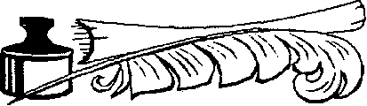

1. Эвлаяа Соип-моллас меттанаш хаарх лаьцна аьлла боху: «1аьрбийн мотт 1амабелаш – ийманан мотт бу шуна иза; нохчийн мотт ларалаш – ненан мотт, г1иллакхан мотт бу шуна иза; оьрсийн мотт хаалаш - шайх хила доллург х1ун ду хуур ду шуна; ингалсан мотт 1амабелаш - бахаман мотт бу шуна иза (язык экономики)».
2. Ненан маттал хаза а, сийлахь а х1ума дан а дац, хила йиш а яц. Мел нуьцкъала, массо а аг1ор бийца таро йолуш бу вайн нохчийн мотт:

Хьешашка – оьзда,

Доттаг1чуьнга - мерза,

Мостаг1чуьнга - буьрса,

Захалонна - хаза,

Масла1атана - к1еда,

Берашка - эсала.

Амма кхетам к1еззиг болчу адамийн ницкъ ца кхочу цуьнан мах хадо. Цара 1амо а, бийца а хала хиларна т1етоьтту шайн ледарло.

Песня.

**«Ненан мотт»** Адамова Тамара

Безалахь, эшалахь хьайн ненан мотт,

Даима бийца и к1орда ца беш.

Цуьнца ахь елахь хьайн кхолламан чот.

Цуьнца хьо х1отталахь дикаллин теш.

Хьоме ду, мерза ду шен ненан васт,

Цул деза адам дац дахарехь хьан,

Хаалахь, ненан мотт ца хилча хьашт,

Сий ца деш, тосу ахь хьайн нана д1а.

Дешнаш а тоьар ду, шорта ду элпаш,

1илманийн к1оргенаш а йийцало.

Цундела ца дохуш хьайн маттах айпаш,

Хастам а, сий-лерам цунна д1ало.

Х1ора а стаг ма ву шен къоман векал,

Х1ора а къоман бу шен ненан мотт.

Х1ораннах а хир ву ша цхьа пекъар,

Шен мотт а бицбина, цо еттахь йорт.

Кхолламан йозалла ю ненан мотт

Нагахь и бийцича ц1ена,

И буьйцуш еанехь хьан лерга потт,

Хьо дакъазволуш ву-кх денна… .

1. Дуьненахь меттанаш дуккха а ду. Царна юкъахь хьалдолуш хиларца шен меттиг д1алоцуш бу вайн нохчийн мотт а. Ненан мотт ца безачунна шен къам а, мохк а, безар бац. Цуьнан сий ца лардечо ненан сий а лардийр дац.
2. Вайн мотт оьзда, чомехь бийцар хьахаделлачохь масална валаво Джамалханов Зайнди. Цуьнан матте ладог1аза стаг к1езиг хир ву вайн махкахь. «Нохчийн йозанан устазах» лаьцна ала хьакъдолу дешнаш карийна халкъан поэтана Хатуев 1абдулхьамидана.

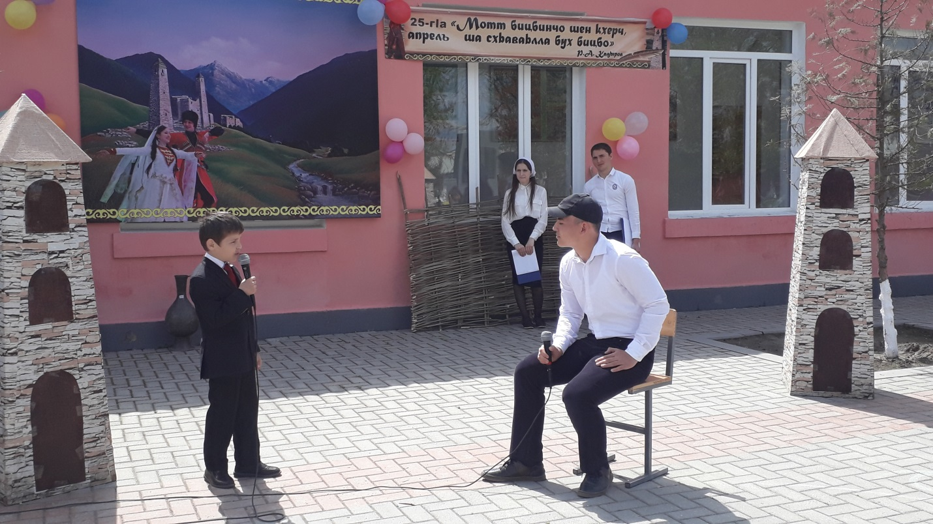

**«Нохчийн мотт» Хатуев 1абдулхьамид**

Вайн мотт дуй те

Маьлхан зезаг

Я ахь буьйцуш,

Хетало?

Дуьне, эхарт,

Вевза – везарг

Суна-м дерриг

Диц ма ло!

Вайн мотт дуй те

Дашо хьоза,

Мохехь, малхехь

Ийъалуш,

Хазчу иллийн

Доцуш доза,

Маьлхан нуьрца

Къийсалуш?

Х1ан-х1а, дац и

Зезаг, хьоза,

Бац и аьрха

Маса дин…

Мазал мерза,

Пхьерал говза

И марзбинарг

Ву Зайнди!

***Сценка: «Декъаза нохчийн мотт».***

1. Ненан меттан шен чуьра дуьйна дан деза сий. Иштта бийца а беза. Мотт - иза къоман са, адамаллин куьзга ду. Цуьнца доьзна ду халкъан дерриге а дахар.

**«Ненан мотт»** Хатуев 1абдулхьамид

Ламнашкахь малх кетча,

Дуьйлало хиш,

Б1аьстено къагадо

Со вина латта.

Эзарнийн озаца ас лоьху йиш

Сайн ненан маттахь!

Сайн меттан жовх1арш,

Х1орд хилий 1ана.

Стаг вац со,

Шун аьзнех къастахь.

Дуьххьара дош ду ас

1амийнарг: «Нана» -

Сайн ненан маттахь!

Г1елбелла ненан мотт,

Ца оьшу кхин,

Аьлла шайн

Нийсархо г1аттахь,

Алалаш цуьнга:

«Хьайн дайна сий»,-

Шайн ненан маттахь!

Карадац дешнаш,

Карадац аз

Д1ах1отто

Исбаьхьчун метта.

Цундела хестабеш,

Сий дийр ду ас

Сайн ненан меттан!

2.Халкъан поэта Рашидов Шаида аьлла: «Ненан матте болу безам сайн хадахь, суо велла лорур ву ас. Нана, Даймохк, ненан мотт со техкош долу ага ду. Оцу маттахь аьлла суна аганан илли, оцу маттахь кхайкхина ас генарчу Даймахке. Уьш ца хилча суо а вац. Ненан маттах йолу сайн байташ оцу ойланца язйина ю ас. Мотт а боцуш къам хила йиш яц. Сайн нохчийн маттана т1ера д1аболабо сан кхечу меттанашка болу безам. Нана а, Даймохк а ас оцу маттахь хестабо. Царех со хадавахь, дахар а хеда сан. Ден, ненан, йиша-вешин санна сий дан деза ненан меттан а, Даймехкан а, оьзда мел йолчу йо1а а, яхь мел йолчу к1анта а».

Песня: **«Ненан мотт»** Рашидов Шаид

Доккхачу лаьтта т1ехь

Хазалла лоьхуш,

Сада1ар дицдина

Еттарх а йорт,

Хьегаран хьу елла,

Шена т1евоьхуш,

Хиллера ц1ийх боьлла

Сан ненан мотт.

Зезагийн лесторехь,

Техкарехь диттийн,

Къайленаш соь юьйцуш

Ловзарехь х1орд,

Ладоьг1ча шабаршца

Бешарчу ниттийн,

Соь ницкъ лург хиллера

Сан ненан мотт.

Иллига бирзича

1енадеш б1аьрхи,

Делхадеш, ловзадеш

Кийрара дог.

Кхолабеш, юха а

Къагабеш б1аьргаш,

Серло лург хиллера

Сан ненан мотт.

Диканехь я вуонехь

Дош ала дезча,

К1орггера ян воьлча

Хиллачийн чот,

Эхь, ийман я г1иллакх,

Доьналла эшца,

Хьекъал лург хиллера

Сан ненан мотт.

Вахар а х1ун оьшу

Цунах д1ахаьдча?

Биц бина вехаш верг

Ю яьсса ботт.

И саннарг карор бац

Мел дукха лехарх,

Даймехкан дозалла

Сан ненан мотт.

***Сценари нохчийн меттан денна лерина.***

**«Аьрзунан илли»** Хатуев 1абдулхьамид

Аьрзунаш ламанийн кортошкахь еха,

Мел лекха ду церан сий!

Деригге дуьне ду яхьйолчун меха:

Вайн лаьмнийн г1иллакх ду и.

Велало-векхало мел хала хиларх,

Даима 1алашде ахь,

Лам т1ера ло санна, дайн ц1ена г1иллакх,

Кхерчара ц1е санна яхь.

Т1еман к1ур г1иттинчохь, хьарг1анаш хьийза.

Ма даръе воьжначун чов

Осала г1иллакх ду йийсарца къийсар.

Аьрзунехь куралла тов!

Велало-векхало мел хала хиларх,

Даима 1алаш де ахь,

Лам т1ера ло санна, дайн ц1ена г1иллакх,

Кхерчара ц1е санна яхь.

Маьрша стаг кхоьллина дуьнен т1ехь ваха ,

Беза бу адаман мах.

Деза ду лаьтта т1ехь муьлхха а дахар.

Къонахе и ларде бах.

Велало-векхало мел хала хиларх,

Даима 1алашде ахь,

Лам т1ера ло санна, дайн ц1ена г1иллакх,

Кхерчара ц1е санна, яхь.

**«Айало, ненан мотт»** Пашаев Нурдин

Айало, ненан мотт, айарца аз хьайн.

Хьо ма бу дуьххьара 1амош берг беро.

Йиш яц хьо ца буьйцуш ялийта херо.

Хьо ма бу вовшашка буьйцуш берг вай.

Айало ненан мотт, хьайн къайле йийца,

Дахаран сан куьзга, дег1ан са хьо деца.

Сан де дайн, варх1е дайн, силсал хьо еца.

Дуьненчохь х1умма дац сан хьоьца хийца.

Айало ненан мотт, айало лакха.

Хьайн халкъан сий ойуш, бекалахь шовкъе.

Аз хецций айало, даккха дог хьоле.

Хьарсарта дег1 дигий, дог парг1ат даккха.

Хьан еца ненан мотт, дахаран хазна.

Нанас шен олуш дерг аганан илли.

Хьо доггах безаро сан б1аьргаш дилли.

Хаалахь, хьол дукха х1умма ца дезна.

Х1инча а хьоьх кхоччуш дош аьлларг ма вац.

Жовхарийн х1онц хьо ю, дахаран корта -

1илманан бух хьо бу, къайле ю шорта.

Мотт хилча къам хуьлу, и бацахь къам дац.

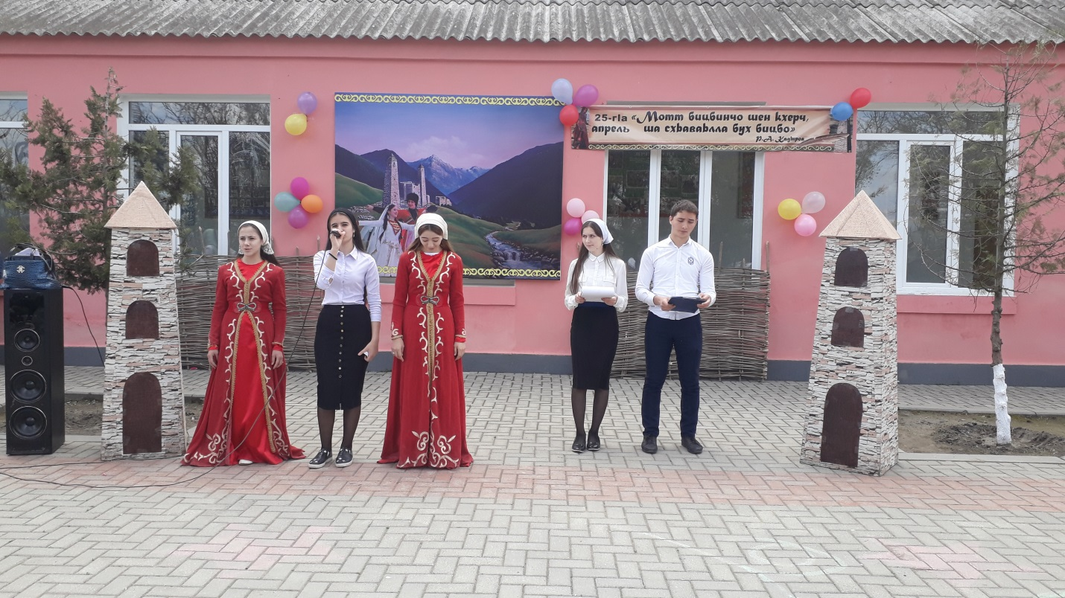

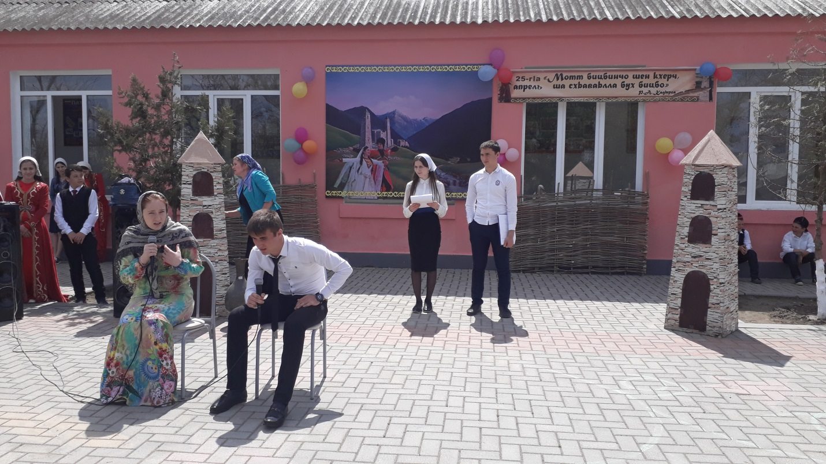

Сценка: Нускало йина нийсо.

Хьехархочун дош

***Мотт хаар, сан кхетамехь, урам-новкъахь хьал-де хаттар хилла ца 1а. Мотт xaap - халкъана хьалха д1ах1оьттина, сахьтехь, шина сахьтехь оцу меттан мукъамехь, оьшучохь дош далош, кица далош, дустар далош, нийса предложенеш х1иттош, аз айдеш, аз лахдеш, нохчийн меттан мукъамехь къамел дан хаар ду. Xlopa меттан а ма бу шен мукъам. Оцу тайпанчу къамеле, хазачу мукъамехь долчу иллига санна, ладуг1у наха. Иштта диначу къамело шайн стаг вийнарг а вуьтуьйту, мел доккха дов а дерзадо. Бакъболу халкъан мотт - нохчийн мотт бу аша бийца а, 1амо а безарг школашкахь. Вайн меттан х1ора дош – х1орда бухахь хьалакхиъна жовх1ар ду. Х1ара дерриге а дуьне кхобучу, ловзочу, нана – х1ордан ницкъ а,саде1ар а шена чуозийна долу, башха жовх1ар.***

Хьоме дешархой! Лераме хьеший, хьехархой! Вайн таханлера цхьаьнакхетар Арсанукаев Шайхин «Ненан мотт» стихотворени т1ехь Межидов Сахьаба д1аолучу иллица дерзо лаьа тхуна.

Кху т1ехь Нохчийн меттан Де даздарна лерина «Ненан мотт - къоман юьхь, халкъан орам*»* ц1е йолу цхьаьнакхетар чекхдолу.

Дала ненан мотт безаран т1ехь ч1аг1дойла вай! Г1иллакхе, оьзда и бийца к1орда ма дойла цхьанне а нохчочунна! Ладог1арна баркалла. 1одика йойла шун!

Песня: Ненан мотт . Салах Межидов

